Gemeente De Ronde Venen

Vragen vanuit de Raad aan het college:  - Schriftelijke vragen als bedoeld in artikel 39 Reglement van Orde (beantwoording binnen 30 dagen)  - Technische vragen vergadering (beantwoording zo snel mogelijk)  - Technische vragen overig | Categorie:  A  (Doorhalen wat niet van toepassing is)

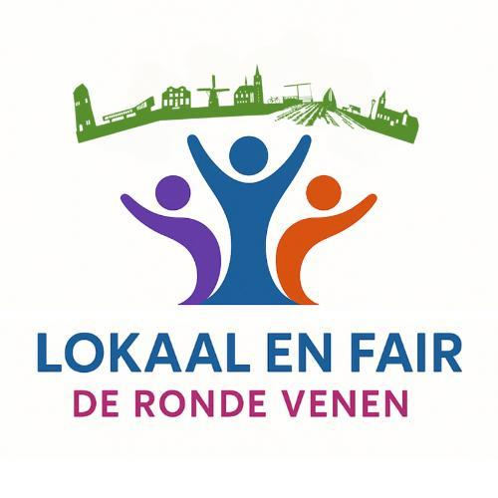

Naam indiener: Simone Borgtede
Fractie: Lokaal en Fair De Ronde Venen
Datum van indienen: 14 april 2026
Onderwerp:
Gunning Bouwproject Argon Locatie aan Jansen en de Jong Bouw

In te vullen door organisatie
Behandelend ambtenaar:
Datum beantwoording:
Volgnummer:

Vragen van Lokaal en Fair aan het college van De Ronde Venen over de gunning van het woningbouwproject Argon aan Jansen en de Jong Bouw.

- Afbakening van het aanbestedingsproces
  - Op welke wijze is het aanbestedingsproces voor het woningbouwproject Argon vormgegeven? Zijn hierbij specifieke criteria opgesteld omtrent kwaliteit, betrouwbaarheid en eerdere ervaringen met bouwers?
- Overwegingen bij de keuze voor Jansen en de Jong Bouw
  - Welke concrete afwegingen hebben geleid tot de gunning aan Jansen en de Jong Bouw? Zijn er specifieke redenen waarom deze partij, ondanks eerdere problemen, alsnog is geselecteerd?

- Betrokkenheid van eerdere ervaringen
  - Hoe zijn de eerdere ervaringen met Jansen en de Jong Bouw, zoals de problemen in Vinkeveld (Vinkeveen) en Land van Winkel (Abcoude), meegewogen in het besluitvormingsproces? Zijn deze ervaringen expliciet besproken en beoordeeld?
- Naleving van eerdere uitspraken in de raad
  - De gemeenteraad heeft eerder aangegeven dat Jansen en de Jong Bouw in principe geen nieuwe projecten meer gegund zouden worden. Hoe verhoudt deze gunning zich tot die uitspraak? Is er sprake van een heroverweging, en zo ja, waarom?
- Borging van kwaliteit en betrouwbaarheid
  - Welke maatregelen zijn genomen om ervoor te zorgen dat de kwaliteit en betrouwbaarheid van het woningbouwproject Argon gewaarborgd zijn? Zijn er aanvullende voorwaarden of controles afgesproken met Jansen en de Jong Bouw?
- Garanties voor toekomstige bewoners
  - Hoe wordt ervoor gezorgd dat toekomstige bewoners van het project Argon niet geconfronteerd zullen worden met dezelfde problemen als bij eerdere projecten van deze bouwer? Zijn er specifieke garanties of waarborgregelingen getroffen?
- Transparantie en verantwoording
  - Op welke manier zal het college transparantie bieden over de voortgang en kwaliteit van het project? Zijn er momenten waarop de gemeenteraad en inwoners geïnformeerd zullen worden over de vorderingen?
- Vertrouwen van inwoners
  - Hoe denkt het college het vertrouwen van inwoners in de gemeente en in woningbouwprojecten te herstellen, nu er opnieuw wordt samengewerkt met een bouwer die in het verleden voor problemen heeft gezorgd?
- Verbetering van het gunningsproces
  - Welke extra ondersteuning of aanpassingen in het gunningsproces zijn noodzakelijk om te voorkomen dat in de toekomst opnieuw bouwers met een problematische voorgeschiedenis worden geselecteerd? Denk hierbij aan het introduceren van strengere kwaliteitseisen, een onafhankelijke toetsingscommissie, of het verplicht meewegen van eerdere ervaringen met bouwers.
  - Kan de raad hierover een motie indienen om het college te verplichten tot het opstellen van strengere richtlijnen? Of is een aanpassing van de aanbesteding verordening noodzakelijk om dergelijke maatregelen structureel te verankeren?

